Муниципальное общеобразовательное учреждение
«Средняя общеобразовательная школа № 9» города Вологды

Всероссийский конкурс «Педагогические секреты»

Рассказ-эссе о педагогической находке: «Секреты работы с несплошными текстами на уроках математики в начальной школе»

Автор конкурсной работы:
Качанова Ольга Александровна,
Учитель начальных классов,
lylechka112@yandex.ru
+7-911-448-13-84

Вологда
2023

Моей педагогической находкой на уроках математики стала работа с несплошными текстами в целях формирования у обучающихся начальных классов основ функциональной грамотности.
Несплошной текст – это текст, в котором информация дана не в явном виде. К таким текстам можно, например, отнести: билеты, афиши, обертки от различных продуктов, надписи на памятниках и прочее.
Почему же важно выработать у обучающихся начальных классов умение работать с несплошными текстами? Дело в том, что, встречаясь в реальной жизни с такого рода текстами, младшие школьники не умеют эти тексты анализировать и добывать из них нужную информацию.
Уроки математики для работы с несплошными текстами были выбраны мной неслучайно. Согласно ФГОС НОО, выпускник должен владеть навыками смыслового чтения текстов различных жанров и стилей. Конечно же, в первую очередь, на достижение данной цели направлена работа на уроках литературного чтения, русского языка, окружающего мира. Однако необходимо работать по данной проблеме и на уроках математики, так как часто обучающиеся при работе с математическими текстами не могут самостоятельно выделить необходимую информацию, проанализировать ее.
Работа с несплошными текстами на моих уроках математики построена таким образом, чтобы она являлась лишь частью урока, дополняя и внося разнообразие в основные этапы урока.
Опишу некоторые свои педагогические секреты по работе с несплошными текстами на уроках математики в начальной школе.
Для обучающихся первого класса работа с несплошными текстами на уроках математики строится чаще всего при использовании схем, кратких записей, рисунков к задачам. На данном этапе необходимо научить детей «видеть» информацию, заданную в разных видах. Приведу пример:
Задание: На уроке математики в 1 классе детям предлагается запись:
Маша – 3 рисунка
?
Наташа – 4 рисунка
Также озвучиваю задание: «Составьте задачу, используя данную запись». Обучающиеся составляют задачу: «Маша нарисовала 3 рисунка, а Наташа – 4 рисунка. Сколько рисунков девочки нарисовали вместе?» Задаю вопрос: «Как называется запись, которая помогла нам составить задачу?» (Краткая запись)
«Поможет ли нам эта запись решить задачу? Почему?» («Да, поможет, так как есть информация о том, сколько рисунков нарисовала каждая девочка, а также стоит фигурная скобка со знаком вопроса, значит, необходимо найти общее количество»).
Таким образом, при работе с данным заданием обучающиеся начальной школы не только находят решение задачи, но и формируют умение составлять текст, что, несомненно, является одним из умений, отражающим формирование читательской грамотности.
На уроках математики во 2 классе обучающимся предлагается знакомство с видами несплошных текстов. Приведу пример:
Задание:
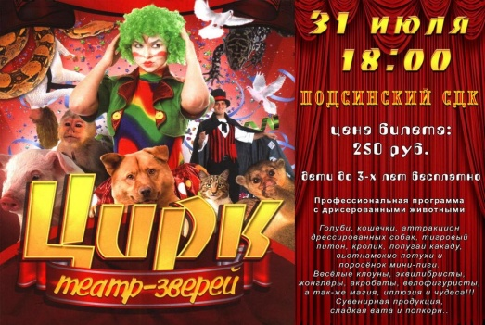
- Внимательно изучи афишу и вставь в текст подходящие слова.
Представление состоится _____________________ в ________ часов. Цена билета ___.
- О чем сказано в тексте афиши? Отметь все правильные ответы.
- Это цирковое представление.
- Представление длится 2 часа.
- В программе участвуют фокусники.
- Представление проходит в дни школьных каникул.
- Дом культуры, где проходит представление, находится по адресу: п. Подсинский, ул. Зелёная.
- Посетители смогут приобрести сувенирную продукцию.
- Сосчитай, сколько будет стоить поход на представление для семьи, состоящей из мамы и двух детей 8 и 2 лет.__________________________________
- Маша живёт в Москве, но на каникулах находится в гостях у бабушки в Подсинске. Чтобы добраться до Дома культуры, где проходит выступление, Маше требуется 20 минут. Сможет ли Маша побывать на представлении, если выйдет из дома в 17.30? Ответ аргументируй.
А) Да, сможет, так как ____________________________________________
Б) Нет, не сможет, так как ________________________________________

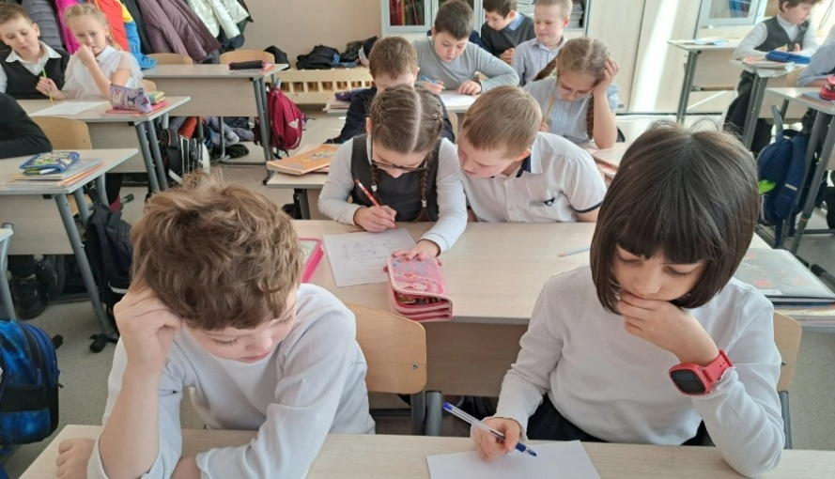

Работа по данному заданию проходит в парах, так как некоторым ребятам сложно выделить нужную информацию на афише, в этом случае им помогает сосед по парте. Если же пара не может справиться, то они могут объединиться в группу с другой парой.
Выполняя эту работу, обучающиеся формируют умения, относящиеся как к читательской грамотности, так и к математической грамотности.
Задание: На уроке математики в 3 классе я рассказала обучающимся о том, что у моей бабушки скоро День Рождения, что она очень любит шоколад. Затем продемонстрировала плитку шоколада и предложила обучающимся, передав ее по рядам, ответить на вопрос: «Могу ли я данную шоколадку подарить своей бабушке на День Рождения, если он состоится через две недели?» Дети внимательно изучали упаковку, читали надписи, рассматривали картинку и пришли к выводу, что на поставленный вопрос они ответят положительно. И лишь один ребенок из класса ответил, что подарить ее нельзя, так как срок годности данной плитки истекает через два дня, а есть испорченный шоколад дарить не стоит. Тогда дети передали шоколад обратно по рядам, и каждый из них увидел срок годности. Таким образом, ребята поняли, что работа с несплошным текстом требует особой внимательности и умения вдумчивого чтения.
На следующем уроке я вернулась к истории с шоколадной плиткой, задав вопрос: «Ребята, так как у шоколадки скоро истечет срок годности, я решила использовать ее для приготовления десерта «Аленка». Но я бы хотела угостить этим десертом моих гостей, их будет 12.
Прочитайте рецепт и ответьте, сколько же таких шоколадных плиток мне
потребуется для приготовления этого десерта?»
Шоколадный десерт «Алёнка»:
Количество порций – 4
Молоко – 1 стакан
Сливки – 100 мл
Вода (охлажденная) – 1 стакан
Желатин – 1 столовая ложка
Шоколад молочный – 60 г
Ребята внимательно прочитали предложенный рецепт, и вскоре ответили, что потребуется две таких шоколадных плитки.
Таким образом, обучающиеся на уроке не только учились работать с несплошными текстами, но в то же время и применяли математические знания.
На уроках математики в 4 классе при работе с несплошными текстами задания были построены таким образом, чтобы обучающиеся сами смогли составить подобный текст. Приведу пример:
Задание: Прочитай текст и изобрази схему чемпионата, включающую все перечисленные в тексте команды.
В Москве проводился 2 этап турнира «плей-офф» по футболу. В четверть финале встретилисься четыре пары команд. Матчи команд «Динамо» и «Новая Генерация», «КПРФ» и «Сибиряк» проводились 7 и 8 мая. Матчи команд «Газпром-Югра» и «Дина», «Тюмень» и «Синара» проводились 11 и 12 мая. В первых двух парах оказались победителями и вышли в полуфинал команды «Динамо» и «Сибиряк». Из вторых двух пар оказались победителями и вышли в полуфинал команды «Газпром-Югра» и «Тюмень». В финале встретились команды «Сибиряк» и «Тюмень».

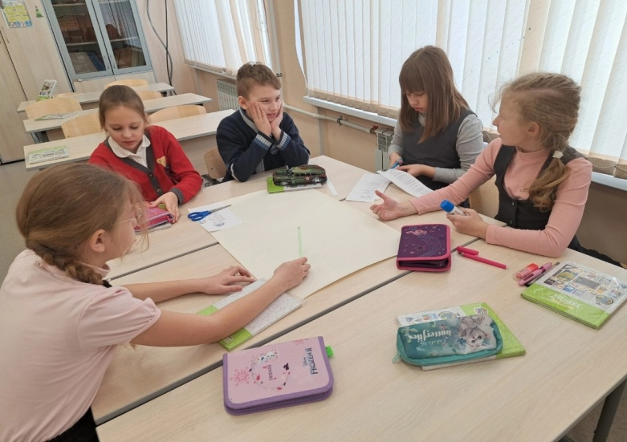

Данное задание выполнялось в группах, что позволяло обсудить план выполнения работы друг с другом, помочь тем обучающимся, которые испытывают трудности, а также каждый мог выполнять свою обозначенную роль.
Работа с данным заданием позволяет обучающимся быть «авторами» несплошного текста, формирует умение вдумчивого чтения.
Вывод: Работа с несплошными текстами на уроках математики в начальной школе позволяют формировать не только умения компетенции математической грамотности, но и компетенции читательской грамотности. Данный вид работы позволяет обучающимся решать задачи, с которыми они встречаются в реальной жизни. А это означает, что, столкнувшись с подобной ситуацией в жизни, обучающиеся будут располагать планом действий для решения той или иной проблемы.
Также на уроках математики в начальной школе я использовала на уроках работу с автобусными билетами, чеками, диаграммами. В дальнейшем планирую продолжить эту работу, поскольку она интересна детям и помогает, в конечном итоге, формировать их функциональную грамотность.

